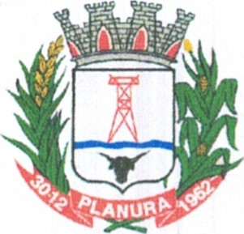
PLANURA
CONSTRUINDO UMA NOVA HISTÓRIA - 2021/2024

DECRETO N ^{O} 180, DE 08 DE NOVEMBRO DE 2022
PUBLICADO NO ÁTRIO DA Convoca para a realização da 2ª Conferência Municipal
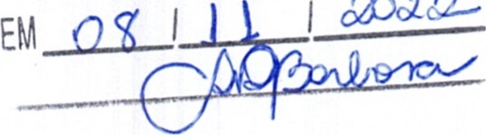
PREFEITURAMUNICIPALDEPLANURA de Cultura do município de Planura/MG, para avaliar o Dao- do Plano Municipal de Cultura

I
andamento da execução e dar outras providências.
O Prefeito Municipal de Planura/MG, no uso de suas atribuições legais e em conformidade com a legislação em vigor convoca para a realização da 2ª Conferência Municipal de Cultura e dá outras providencias e,
DECRET A:
Art. 1 ⁰ - Fica convocada a 2ª Conferência Municipal de Cultura de Planura/MG, a se realizar no dia 24 do mês de novembro de 2022, das 9h (nove horas) às 12h (doze horas), das 15h (quinze horas) às 22h (vinte e duas horas), nesta cidade, a saber, no Centro Cultural Maria Ribeiro Duarte, à Rua 11, nº 40, Centro, cumprindo assim com o acordo de cooperação federativa que entre si firmam a União e o Município de Planura/MG visando ao desenvolvimento do Sistema Nacional de Cultura, sob a coordenação da Secretaria Municipal de Cultura, Esporte e Lazer e com os seguintes objetivos:
l. Avaliar o andamento da execução do Plano Municipal de Cultura de Planura/MG;
II. Oferecer condições ao município de continuar integrando o Sistema Nacional de Cultura;
Art. 2⁰ - A 2ª Conferência Municipal de Cultura de Planura/MG adotará o seguinte temário, conforme disposto no Plano Municipal de Cultura a ser apresentado:
l. Produção simbólica e diversidade cultural;
- Cultura, cidade e cidadania;
- Cultura e desenvolvimento sustentável;
- Cultura e economia criativa;
- Gestão e institucionalidade da cultura.
Art.3⁰ - Para a realização da Conferência será constituída uma Comissão Preparatória, com a participação de representantes do Poder Executivo Municipal, do Poder Legislativo municipal e de segmentos da sociedade civil.
Rua Monte Carmeio, nº 448, Centro — Planura/MG — CEP 38.220Telefone: 34 34277000 — Site; planura.mg.gov.br

O CONSTRUINDO PLANURAUMA NOVA HISTÓRIA - 2021/2024
Art.4⁰ - Caberá à Comissão Preparatória:
l. Definir o regimento, contendo critérios de participação na 2ª Conferência Municipal de Cultura de Planura/MG.
II. Definir local e programação da 2 ª Conferência Municipal de Cultura de Planura/MG.
Art.5⁰ - Este decreto entra em vigor na data de sua publicação.
Art.6⁰ - Revogam-se as disposições em contrário.
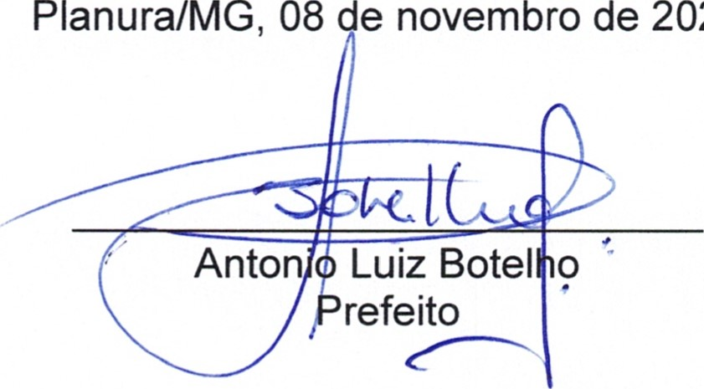
2022
Rua Monte Carmeio, nº 448, Centro — Planura/MG — CEP 38.220-000
Telefone: 34 34277000 — Site: planura.mg,gov.br

